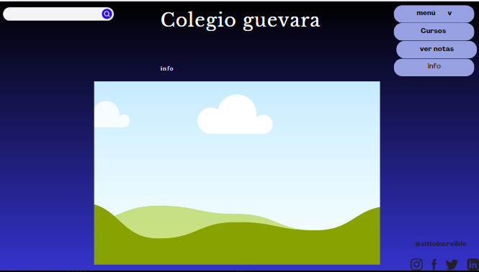
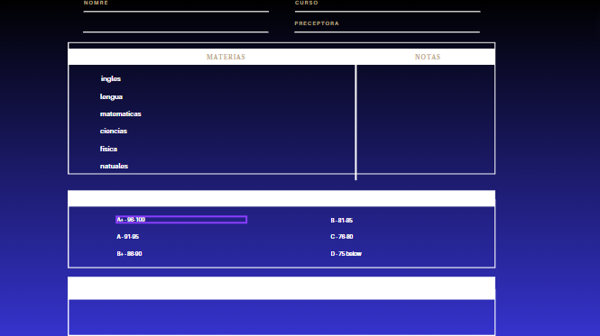
Elegi este boceto porque aunque sea basico no me quiero complicar en el momento de realizar los codigos.

Este seria como el boletin.
producto
Cliente

Proveedor

